СОВЕТ ДЕПУТАТОВ ГОРОДСКОГО ПОСЕЛЕНИЯ -ПОСЕЛОК КОЗЛОВО

РЕШЕНИЕ

28 марта 2012 г. пгт. Козлово № 289

О гербе муниципального образования
городское поселение - поселок Козлово
Конаковского района Тверской области

В соответствии с законодательством, регулирующим правоотношения в сфере геральдики и руководствуясь Уставом муниципального образования городское поселение - поселок Козлово Конаковского района Тверской области (далее – поселка Козлово), и по результатам обсуждения, совет депутатов,
РЕШИЛ:

1. Установить герб поселка Козлово в качестве официального символа Муниципального образования городское поселение - поселок Козлово Конаковского района Тверской области.
2. Утвердить Положение «О гербе муниципального образования городское поселение - поселок Козлово Конаковского района Тверской области» (прилагается).
3. Направить Положение «О гербе муниципального образования городское поселение - поселок Козлово Конаковского района Тверской области» Главе городского поселения - поселок Козлово для подписания и обнародования.
4. Представить настоящее решение, Положение «О гербе муниципального образования городское поселение - поселок Козлово Конаковского района Тверской области» в Геральдический Совет при Президенте Российской Федерации для внесения в Государственный геральдический Регистр Российской Федерации.
5.Решение подлежит официальному опубликованию (обнародованию) в установленном порядке.

Глава городского поселения -
поселок Козлово С.В. Рыжов

28 марта 2012 года

ПРИЛОЖЕНИЕ:
к решению Совета депутатов
городского поселения - поселок Козлово
от 28 марта 2012 года № 289

ПОЛОЖЕНИЕ
«О ГЕРБЕ МУНИЦИПАЛЬНОГО ОБРАЗОВАНИЯ
ГОРОДСКОЕ ПОСЕЛЕНИЕ - ПОСЕЛОК КОЗЛОВО
КОНАКОВСКОГО РАЙОНА ТВЕРСКОЙ ОБЛАСТИ»

Настоящим положением устанавливается описание, обоснование и порядок использования герба муниципального образования городское поселение - поселок Козлово Конаковского района Тверской области.

- Общие положения

1.1. Герб муниципального образования городское поселение – поселок Козлово Конаковского района Тверской области (далее – герб поселка Козлово) является официальным символом Муниципального образования городское поселение - поселок Козлово.
1.2. Герб поселка Козлово отражает исторические, культурные, социально-экономические, национальные и иные местные традиции.
1.3. Положение о гербе поселка Козлово с приложениями на бумажных носителях и электронном носителе хранятся в архиве городского поселения - поселок Козлово и доступно для ознакомления всем заинтересованным лицам.
1.4. Герб поселка Козлово подлежит государственной регистрации в порядке, установленном федеральным законодательством и законодательством Тверской области.

- Геральдическое описание и обоснование символики герба
поселка Козлово

2.1. Геральдическое описание герба поселка Козлово:
«В червленом поле с зеленой зубчатой каймой, нитевидно окаймлённой золотом – серебряный ключ, ушком влево и бородкой вверх, поверх положенных накрест и сообращенных лезвиями серебряных же топоров, как у рынд».
2.2. Герб поселка Козлово может воспроизводиться в многоцветном и одноцветном равно допустимых вариантах. Герб поселка Козлово в одноцветном варианте может воспроизводиться условной штриховкой для обозначения цветов (шафировкой).
2.3. Герб поселка Козлово может воспроизводиться в двух равно допустимых версиях:
- без вольной части.
- с вольной частью - четырехугольником, примыкающим к верхнему краю щита с воспроизведёнными в нем фигурами герба Тверской области.
2.4. Герб поселка Козлово, в соответствии с Методическими рекомендациями по разработке и использованию официальных символов муниципальных образований (Раздел 2, Глава VIII, п.п. 45-46), утвержденными Геральдическим советом при Президенте Российской Федерации 28.06.2006 года, может воспроизводиться со статусной короной установленного образца.
2.5. Рисунки герба поселка Козлово приводятся в приложениях 1-6 к настоящему Положению, являющихся неотъемлемыми частями настоящего Положения.
2.6. Обоснование символики герба поселка Козлово.
Муниципальное образование городское поселение - поселок Козлово расположено в границах территории Государственного комплекса «Завидово» - особо охраняемой природной территории федерального значения со статусом национального природного парка и относится к объектам общенационального достояния. В пгт.Козлово находится текстильные производства, расположенные в здании промышленной архитектуры - ковровой фабрики, которая была основана в 1857 году английским предпринимателем Фланденом, она выпускала скатерти и ковры. Также в окрестностях пгт.Козлово действует лесхоз.
По преданию в XVI веке в этих местах стоял охотничий шалаш Ивана Грозного, которого сопровождали оруженосцы (рынды) вооруженные, в том числе и топориками.
5 июля 1929 г. в окрестностях еще села Козлово было создано Завидовское военно-охотничье хозяйство, которое в дальнейшем получило статус Государственного комплекса «Завидово», включающего в себя национальный парк и официальную загородную резиденцию высшего руководства СССР и Российской Федерации «Русь».
Гостями заповедника во время визитов в СССР были Иосип Броз Тито, Фидель Кастро, Эрих Хонеккер, президент Финляндии Урхо Кекконен, Янош Кадар и др. политические деятели и известные люди.
Для Леонида Брежнева вблизи пгт. Козлово был построен 2-этажный коттедж, отделанный внутри и снаружи гранитом, мрамором, ценными породами дерева, терем из соснового бруса, а также гостиница на двенадцать номеров «люкс» с кинозалом и бильярдом. Брежнев очень любил охотиться в «Завидово» как ранее и Никита Хрущев.
В 1971 году на базе Завидовского охотничьего хозяйства Министерства обороны СССР был создан государственный научно-опытный заповедник.
В феврале 1992 года президент РФ Борис Ельцин распорядился создать Государственный комплекс «Завидово» ФСО России, включающий в себя территорию национального парка и официальную загородную резиденцию президента России «Русь». 18 ав
густа 1996 года указом Президента РФ за государственным комплексом «Завидово» ФСО России был утвержден статус резиденции Президента РФ.
Символика герба городского поселения Козлово многозначна:
- красное поле – символ территории занимаемой пгт. Козлово;
- зеленая кайма – символ заповедной территории, окружающей поселок;
- перекрещенные ключ и топорики – символ государственной резиденции;
- ключ – символизирует значимость Завидовской резиденции Президента России в принятии «ключевых» решений, во время встреч, проводившихся на территории резиденции;
- топорики – символ охраны и резиденций, и их гостей, символ охраняемой территории;
- общее цветовое решение герба с зубчатой каймой, напоминающее ковровое изделие, символизирует ранее существовавшую фабрику ковровых изделий, на базе которой существует современное текстильное производство.
Червлень (красный цвет) – символ жизнеутверждающей силы, красоты, праздника, мужества.
Зеленый цвет символизирует весну, здоровье, природу, надежду.
Золото – символ высшей ценности, величия, богатства, урожая.
Серебро – символ чистоты, открытости, божественной мудрости, примирения.
2.7 Авторская группа:
идея герба: Константин Моченов (Химки); Михаил Медведев (С-Петербург);
консультант: Владимир Лавренов (Тверь);
художник и компьютерный дизайн: Оксана Афанасьева (Москва);
обоснование символики: Вячеслав Мишин (Химки).

3. Порядок воспроизведения и размещения герба
поселка Козлово.
3.1. Воспроизведение герба поселка Козлово, независимо от его размеров и техники исполнения, должно точно соответствовать геральдическому описанию, приведенному в пункте 2.1. настоящего Положения.
3.2. Порядок размещения Государственного герба Российской Федерации, герба Тверской области, герба поселка Козлово и иных гербов производится в соответствии с законодательством Российской Федерации и законодательством Тверской области, регулирующим правоотношения в сфере геральдического обеспечения.
3.3. При одновременном размещении Государственного герба Российской Федерации (или герба Тверской области) и герба поселка Козлово (2) герб поселка Козлово располагается справа (расположение гербов 1–2).
3.4. При одновременном размещении Государственного герба Российской Федерации (1), герба Тверской области (2) и герба поселка Козлово (3), Государственный герб Российской Федерации располагается в центре; слева от Государственного герба Российской Федерации располагается герб Тверской области, справа от Государственного герба Российской Федерации располагается герб поселка Козлово (размещение гербов: 2-1-3).
3.5. При одновременном размещении четного числа гербов (например, 8-ми), Государственный герб Российской Федерации (1) располагается левее центра; справа от Государственного герба Российской Федерации располагается герб Тверской области (2), слева от Государственного герба Российской Федерации располагается герб Конаковского района (3), справа от герба Тверской области располагается герб поселка Козлово (4). Гербы иных муниципальных образований, эмблемы, геральдические знаки общественных объединений, предприятий, учреждений или организаций располагаются далее поочередно слева и справа в порядке ранжирования (размещение гербов: 7-5-3-1-2-4-6-8).
3.6. При одновременном размещении нечетного числа гербов (например, 7-ми), Государственный герб Российской Федерации (1) располагается в центре; слева от Государственного герба Российской Федерации располагается герб Тверской области (2), справа от Государственного герба Российской Федерации располагается герб Конаковского района (3), слева от герба Тверской области располагается герб поселка Козлово (4). Гербы иных муниципальных образований, эмблемы, геральдические знаки общественных объединений, предприятий, учреждений или организаций располагаются далее поочередно справа и слева в порядке ранжирования (расположение гербов: 6-4-2-1-3-5-7).
3.7. Расположение гербов, установленное в пунктах 3.3. – 3.6. указано «от зрителя».
3.8. При одновременном размещении Государственного герба Российской Федерации, герба Тверской области, гербов иных субъектов Российской Федерации, герба Конаковского района, герба поселка Козлово размер герба поселка Козлово не может превышать размеры других гербов.
3.9. При одновременном размещении Государственного герба Российской Федерации, герба Тверской области, гербов иных субъектов Российской Федерации, герба Конаковского района, герба поселка Козлово высота размещения герба поселка Козлово не может превышать высоту размещения других гербов.
3.10. При одновременном размещении Государственного герба Российской Федерации, герба Тверской области, гербов иных субъектов Российской Федерации, герба Конаковского района, герба поселка Козлово гербы должны быть выполнены в единой технике.
3.11. Порядок изготовления, хранения и уничтожения бланков, печатей и иных носителей изображения герба поселка Козлово устанавливается местной администрацией поселения.

4. Порядок использования герба поселка Козлово

4.1. Герб поселка Козлово в многоцветном варианте размещается:
1) на вывесках, фасадах зданий органов местного самоуправления; муниципальных предприятий и учреждений поселка Козлово;
2) в залах заседаний органов местного самоуправления городского поселения - поселок Козлово;
3) в кабинетах главы городского поселения - поселок Козлово, выборных должностных лиц местного самоуправления городского поселения - поселок Козлово; должностного лица, исполняющего полномочия главы администрации городского поселения - поселок Козлово (далее – главы администрации).
4.2. Герб поселка Козлово в многоцветном варианте может размещаться:
1) в кабинетах заместителей главы администрации городского поселения - поселок Козлово, руководителей органов администрации городского поселения - поселок Козлово; руководителей муниципальных предприятий, учреждений и организаций, находящихся в муниципальной собственности;
2) на официальных сайтах органов местного самоуправления городского поселения - поселок Козлово в сети Интернет;
3) на пассажирском и ином видах транспорта, предназначенных для обслуживания населения городского поселения - поселок Козлово;
4) в заставках местных телевизионных программ;
5) на форме спортивных команд и отдельных спортсменов, представляющих городское поселение - поселок Козлово;
6) на стелах, указателях, знаках, обозначающих границу городского поселения - поселок Козлово при въезде и выезде с территории городского поселения - поселок Козлово.
4.3. Герб поселка Козлово (в многоцветном или одноцветном вариантах) может воспроизводиться на бланках:
1) Главы городского поселения - поселок Козлово;
2) Главы администрации городского поселения - поселок Козлово;
3) администрации городского поселения - поселок Козлово;
4) Совета депутатов городского поселения - поселок Козлово;
5) депутатов Совета депутатов городского поселения - поселок Козлово;
6) контрольного органа городского поселения - поселок Козлово;
7) иных органов местного самоуправления городского поселения - поселок Козлово, предусмотренных уставом поселения:
8) должностных лиц органов местного самоуправления городского поселения - поселок Козлово;
9) муниципальных правовых актов;
10) удостоверений лиц, осуществляющих службу на должностях в органах местного самоуправления, депутатов Совета депутатов городского поселения - поселок Козлово; служащих (работников) предприятий, учреждений и организаций, находящихся в муниципальной собственности;
11) удостоверений к знакам различия, знакам отличия, установленных муниципальными правовыми актами;
4.4 Герб поселка Козлово (в многоцветном или одноцветном вариантах) может воспроизводиться:
1) на знаках различия, знаках отличия, установленных муниципальными правовыми актами Совета депутатов городского поселения - поселок Козлово;
2) на визитных карточках лиц, осуществляющих службу на должностях в органах местного самоуправления, депутатов Совета депутатов городского поселения - поселок Козлово; служащих (работников) муниципальных предприятий, учреждений и организаций городского поселения - поселок Козлово;
3) на официальных периодических печатных изданиях, учредителями которых являются органы местного самоуправления городского поселения - поселок Козлово, предприятия, учреждения и организации, находящиеся в муниципальной собственности поселка Козлово.
4) на конвертах, открытках, приглашениях, календарях, а также на представительской продукции (значки, вымпелы, буклеты и иная продукция) органов местного самоуправления и муниципальных органов поселка Козлово;
4.5. Герб поселка Козлово (в многоцветном или одноцветном варианте) может быть использован в качестве геральдической основы для разработки знаков различия, знаков отличия городского поселения - поселок Козлово.
4.6. Многоцветное воспроизведение герба поселка Козлово может использоваться при проведении:
1) протокольных мероприятий;
2) торжественных мероприятий, церемоний с участием должностных лиц органов государственной власти Тверской области и государственных органов Тверской области, главы городского поселения - поселок Козлово, официальных представителей городского поселения - поселок Козлово;
3) иных официальных мероприятий.
4.7. Изображение герба поселка Козлово в одноцветном варианте помещается на гербовых печатях органов местного самоуправления; предприятий, учреждений и организаций, находящихся в муниципальной собственности городского поселения - поселок Козлово.
4.8. Использование герба поселка Козлово или его воспроизведение в случаях, не предусмотренных пунктами 4.1. – 4.7. настоящего Положения, является неофициальным использованием герба поселка Козлово.
4.9. Использование герба поселка Козлово или его воспроизведение в случаях, не предусмотренных пунктами 4.1. – 4.7. настоящего Положения, осуществляется по согласованию с администрацией городского поселения - поселок Козлово, в порядке, установленном решением Совета депутатов городского поселения - поселок Козлово.

5. Контроль и ответственность за нарушение настоящего Положения

5.1. Контроль соблюдения установленных настоящим Положением норм возлагается на администрацию городского поселения - поселок Козлово.
5.2. Ответственность за искажение герба или его изображения, установленного настоящим Положением, несет исполнитель допущенных искажений.
5.3. Нарушениями норм воспроизведения и использования герба поселка Козлово являются:
1) использование герба поселка Козлово в качестве геральдической основы гербов и флагов общественных объединений, муниципальных унитарных предприятий, муниципальных учреждений, организаций, независимо от их организационно-правовой формы;
2) использование герба поселка Козлово в качестве средства визуальной идентификации и рекламы товаров, работ и услуг, если реклама этих товаров, работ и услуг запрещена или ограничена в соответствии с законодательством Российской Федерации.
3) искажение рисунка герба поселка Козлово, установленного в пункте 2.1. части 2 настоящего Положения;
4) использование герба поселка Козлово или его воспроизведение с нарушением норм, установленных настоящим Положением;
5) воспроизведение герба поселка Козлово с искажением или изменением композиции или цветов, выходящим за пределы геральдически допустимого;
6) надругательство над гербом поселка Козлово или его воспроизведением, в том числе путем нанесения надписей, рисунков оскорбительного содержания, использования в оскорбляющем нравственность качестве;
7) умышленное повреждение герба поселка Козлово.
5.4. Производство по делам об административных правонарушениях, предусмотренных пунктом 5.3, осуществляется в порядке, установленном Кодексом Российской Федерации об административных правонарушениях и Законами Тверской области.

6. Заключительные положения

6.1. Внесение в композицию герба поселка Козлово каких-либо изменений допустимо в соответствии с законодательством, регулирующим правоотношения в сфере геральдического обеспечения.
6.2. Права на использование герба поселка Козлово, с момента установления его Советом депутатов городского поселения - поселок Козлово в качестве официального символа городского поселения - поселок Козлово, принадлежат органам местного самоуправления городского поселения - поселок Козлово.
6.3. Герб поселка Козлово, с момента установления его Советом депутатов городского поселения - поселок Козлово в качестве официального символа городского поселения - поселок Козлово, согласно части 4 Граждан кодекса Российской Федерации, авторским правом не охраняется.
6.4. Настоящее Положение вступает в силу со дня его официального опубликования (обнародования).

Приложения:

- Многоцветный рисунок герба поселка Козлово.
- Одноцветный рисунок герба поселка Козлово.
- Одноцветный рисунок герба поселка Козлово, выполненный с условной штриховкой для обозначения цвета.
- Многоцветный рисунок герба поселка Козлово с короной.
- Одноцветный рисунок герба поселка Козлово с короной.
- Одноцветный рисунок герба поселка Козлово с короной, выполненный с условной штриховкой для обозначения цвета.

Глава городского поселения С.В. Рыжов
- поселок Козлово

28 марта 2012 года

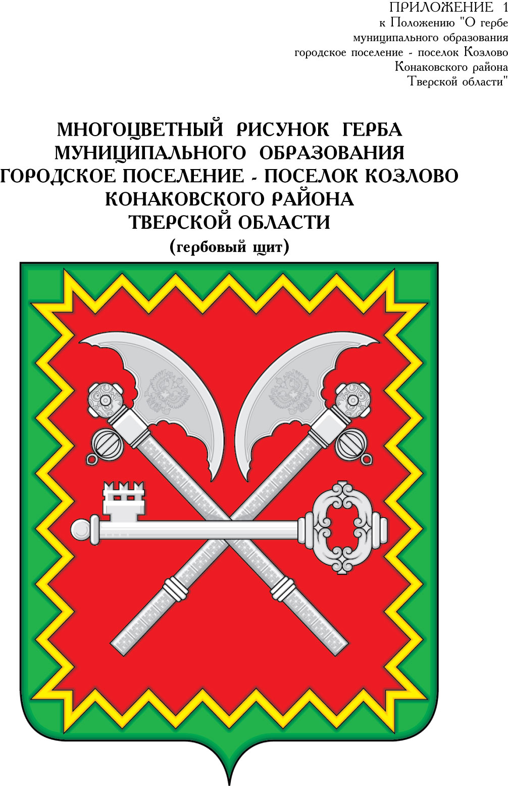

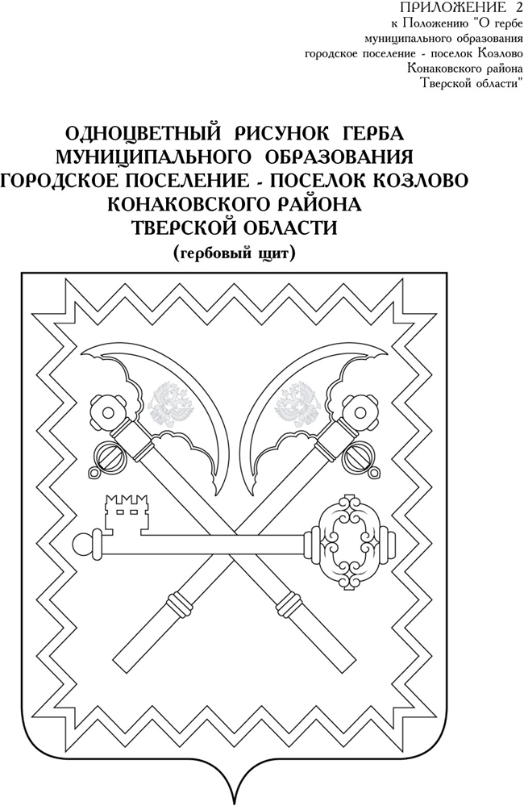
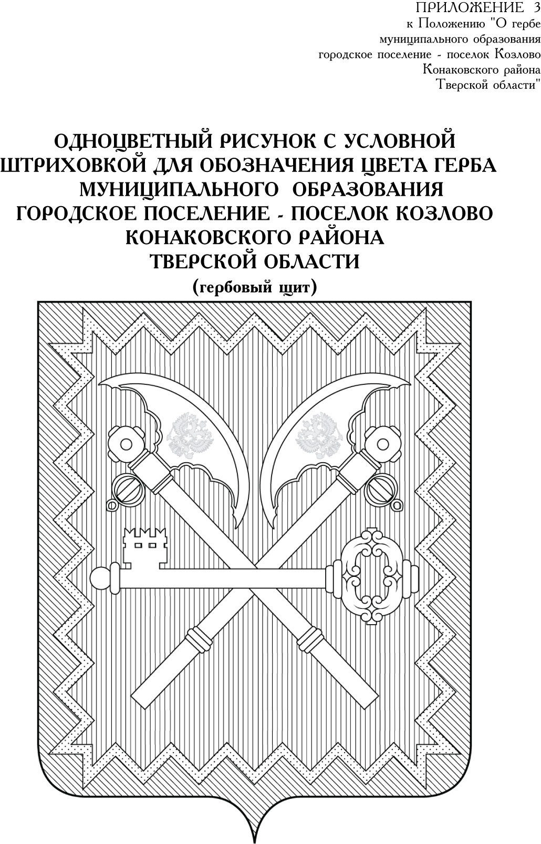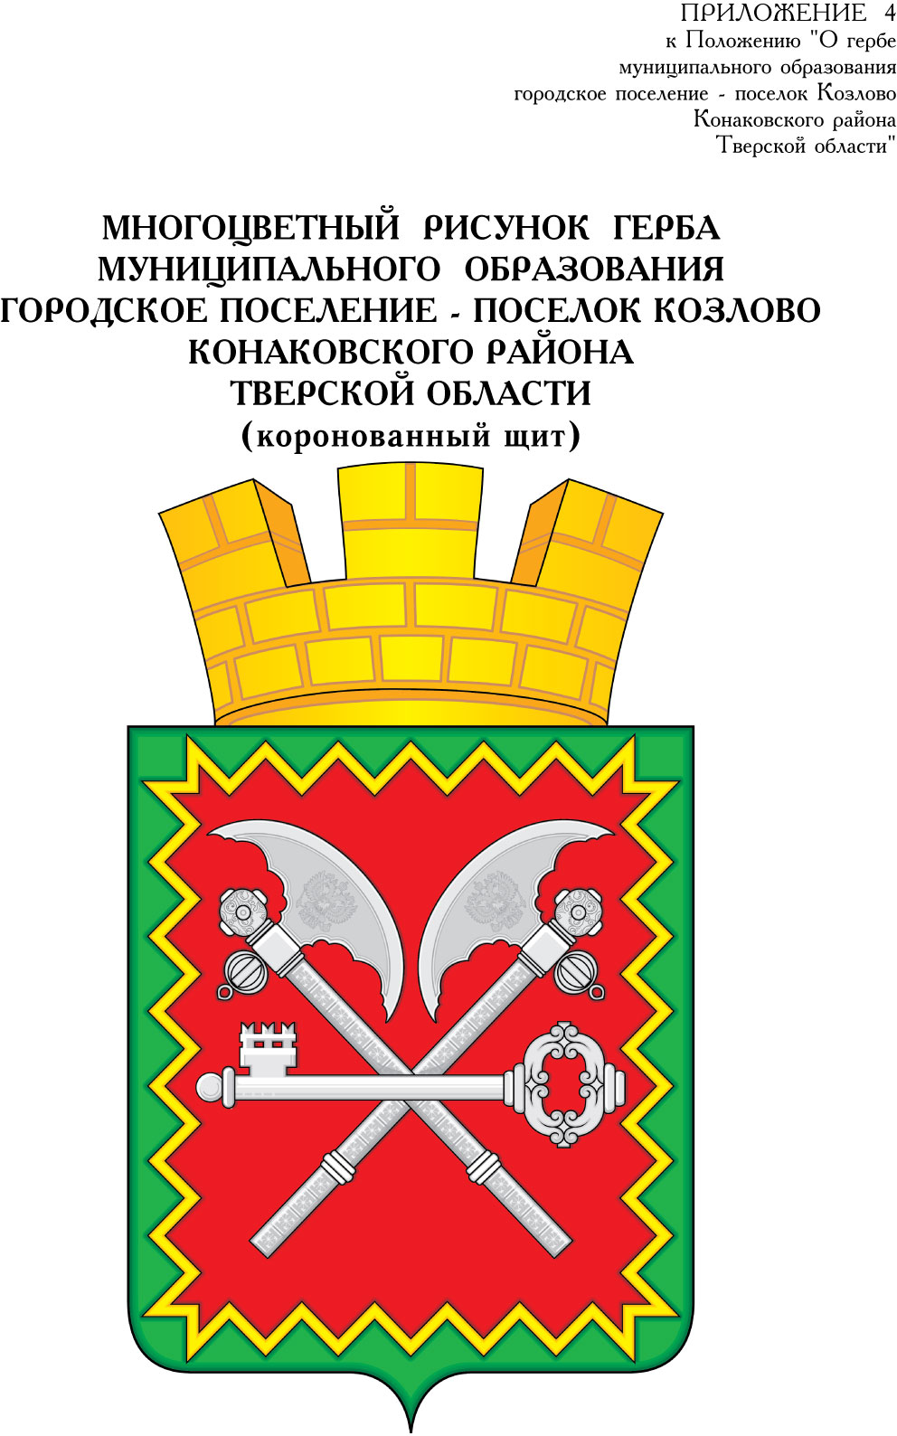

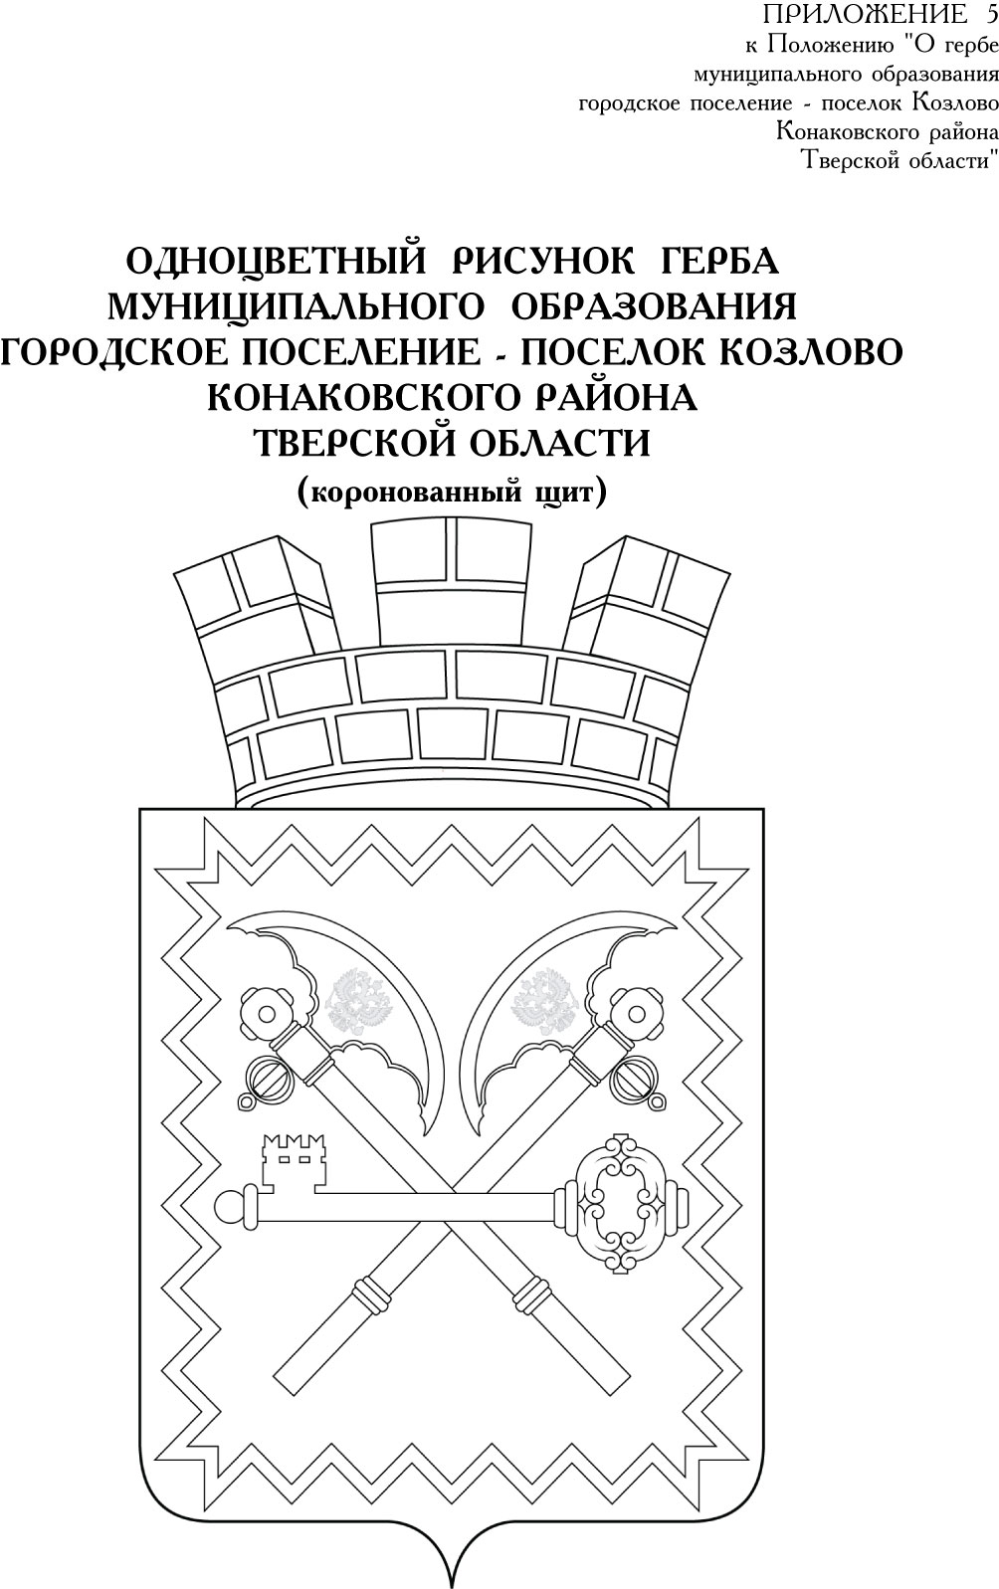

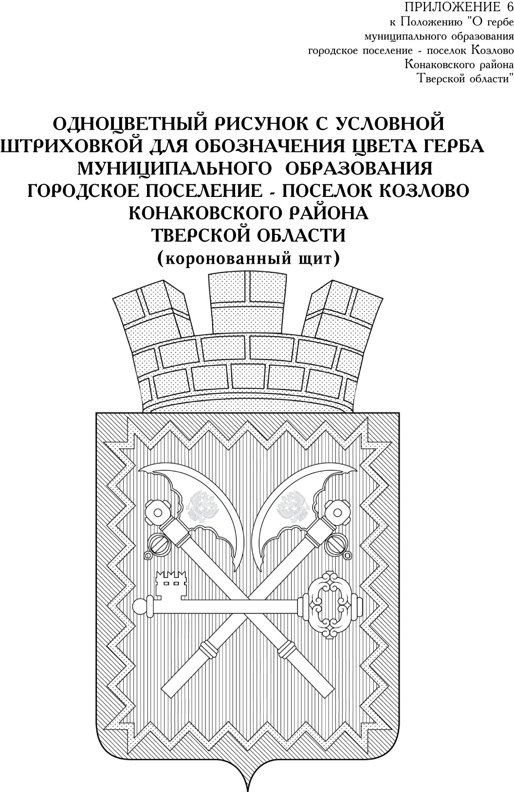

в соответствии с Законом Тверской области «О гербе и флаге Тверской области» от 28.11.1996 г. № 45 (статья 7).
Размещение флагов: 1 – герб РФ или субъекта РФ, 2 – герб муниципального образования, где цифровые обозначения указывают на степень почетности места размещения герба при взгляде от зрителя.

